

คู่มือการพัฒนา ติดตั้ง และวิธีการใช้งาน
แอปพลิเคชันตรวจจับการสวมใส่หน้ากากอนามัย
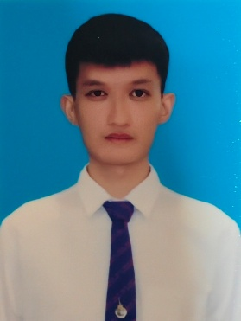

จัดทำโดย
นายศุภณัฐ องค์เจริญสุข 056550201232-3 ปวค. 3
เสนอ
อาจารย์ วีรวรรณ จันทนะทรัพย์

รายงานนี้เป็นส่วนหนึ่งของรายวิชาการประมวลผลภาพดิจิทัล รหัสวิชา ST2023319
สาขาวิทยาการคอมพิวเตอร์ คณะวิทยาศาสตร์และเทคโนโลยี
มหาวิทยาลัยเทคโนโลยีราชมงคลพระนคร
ภาคเรียนที่ 2 ปีการศึกษา 2568

คำนำ
คู่มือการพัฒนา ติดตั้ง และวิธีการใช้งานฉบับนี้ จัดทำขึ้นเพื่อเป็นเอกสารประกอบการปฏิบัติงานในแบบฝึกหัดปฏิบัติการที่ 08 เรื่องใบงานฝึกปฏิบัติพัฒนาโปรแกรมตรวจจับการใส่หน้ากากอนามัยในรายวิชา การประมวลผลภาพดิจิทัล รหัสวิชา ST2023319
เนื้อหาภายในคู่มือฉบับนี้ ได้รวบรวมขั้นตอนการดำเนินงานไว้อย่างละเอียดและเป็นลำดับขั้นตอน ประกอบด้วย 3 ส่วนหลัก ได้แก่ 1) ส่วนการพัฒนาโมเดล (Model Development) อธิบายขั้นตอนการสร้างและฝึกสอนโมเดลจำแนกภาพด้วย Google Teachable Machine 2) ส่วนการพัฒนาแอปพลิเคชัน (Mobile Application Development) อธิบายโครงสร้างและการเขียนชุดคำสั่งด้วยภาษา HTML, CSS และ JavaScript เพื่อสร้างส่วนติดต่อผู้ใช้งานที่ทันสมัย (Modern UI) และการเชื่อมต่อกับโมเดล AI และ 3) ส่วนการติดตั้งและใช้งาน (Installation & Usage) ซึ่งอธิบายวิธีการเข้าใช้งานผ่านสมาร์ทโฟนด้วยการสแกน QR Code โดยไม่ต้องทำการติดตั้งแอปพลิเคชันลงในเครื่อง (Zero Installation)
ผู้จัดทำหวังเป็นอย่างยิ่งว่า คู่มือฉบับนี้จะเป็นประโยชน์ต่อผู้ที่ต้องการศึกษาขั้นตอนการพัฒนา Web-based AI Application ตั้งแต่เริ่มต้นจนถึงการนำไปใช้งานจริง และสามารถใช้เป็นแนวทางในการประยุกต์ใช้เทคโนโลยีปัญญาประดิษฐ์เพื่อแก้ปัญหาในชีวิตประจำวันได้สืบไป

นายศุภณัฐ องค์เจริญสุข
30/01/2569

สารบัญ
ส่วนที่ 1
การพัฒนาโมเดลปัญญาประดิษฐ์
(Model Development)

ในการพัฒนาแอปพลิเคชันตรวจจับการสวมใส่หน้ากากอนามัย ผู้จัดทำได้เลือกใช้เครื่องมือ Teachable Machine ซึ่งเป็นแพลตฟอร์มสำหรับสร้างโมเดล Machine Learning ที่มีความรวดเร็วและแม่นยำ

1.1 ทำความรู้จักกับ Teachable Machine
Teachable Machine คือเครื่องมือสำหรับสร้างโมเดล Machine Learning แบบ Web-based Application ที่พัฒนาโดย Google Creative Lab มีจุดเด่นคือใช้งานง่าย รวดเร็ว และไม่ต้องเขียนโค้ด (No-code/Low-code) เหมาะสำหรับผู้เริ่มต้นที่ต้องการประยุกต์ใช้เทคโนโลยี AI ในการจดจำและจำแนกข้อมูล
โดยหลักการทำงานของ Teachable Machine อาศัยกระบวนการ Transfer Learning ซึ่งเป็นการนำโมเดลที่ผ่านการฝึกฝนมาแล้ว (Pre-trained Model) มาเรียนรู้ข้อมูลใหม่เพิ่มเติม ทำให้สามารถสร้างโมเดลที่มีความแม่นยำสูงได้ในเวลาอันสั้น

รูปที่ 1.1 หน้าจอหลักของเว็บ Teachable Machine

1.2 ขั้นตอนการสร้างและฝึกสอนโมเดล (Model Training Process)
ในการดำเนินการสร้างโมเดลสำหรับตรวจจับการสวมใส่หน้ากากอนามัย ผู้จัดทำได้ดำเนินการตามขั้นตอนผ่านแพลตฟอร์ม Teachable Machine โดยมีการกำหนดค่าพารามิเตอร์และการจัดการข้อมูลดังนี้
1.2.1 การเตรียมข้อมูลนำเข้า (Data Collection & Input)
ผู้จัดทำได้กำหนดคลาส (Class) สำหรับการจำแนกออกเป็น 2 กลุ่มหลัก เพื่อให้โมเดลสามารถแยกแยะความแตกต่างระหว่างผู้ที่สวมใส่หน้ากากและไม่สวมใส่ได้อย่างถูกต้อง
• Class 1: Nomask

เป็นชุดข้อมูลภาพใบหน้าของผู้ใช้งานในขณะที่ไม่ได้สวมใส่หน้ากากอนามัยโดยทำการบันทึกภาพผ่านกล้อง Webcam ในมุมมองที่แตกต่างหลากหลาย จำนวนประมาณ 100-300 รูปภาพ เพื่อให้ครอบคลุมความแปรปรวนของข้อมูล
รูปที่ 1.2 ภาพตัวอย่างข้อมูล 1 ใน Class 1 (ถอดแมส)



รูปที่ 1.3 ภาพตัวอย่างข้อมูล 2 ใน Class 1 (ถอดแมส)

• Class 2: Mask
เป็นชุดข้อมูลภาพใบหน้าของผู้ใช้งานขณะสวมใส่หน้ากากอนามัย โดยใช้หน้ากากที่มีลักษณะและสีสันที่แตกต่างกัน (ถ้ามี) เพื่อเพิ่มประสิทธิภาพในการจดจำ โดยทำการบันทึกภาพในลักษณะเดียวกับคลาส Nomask จำนวนใกล้เคียงกัน

รูปที่ 1.4 ภาพตัวอย่างข้อมูล 1 ใน Class 2 (ใส่แมส)

1.2.2 การกำหนดพารามิเตอร์และการฝึกสอน (Training Configuration)
ในขั้นตอนการเตรียมการฝึกสอน (Training Preparation) ผู้จัดทำได้ดำเนินการกำหนดค่าพารามิเตอร์ขั้นสูง (Advanced Settings) เพื่อให้โมเดลเกิดการเรียนรู้ที่มีประสิทธิภาพสูงสุด โดยอ้างอิงค่ามาตรฐานจากเอกสารประกอบการเรียนและปรับแต่งให้เหมาะสมกับทรัพยากรของเครื่องคอมพิวเตอร์ ดังแสดงในรายละเอียดภาพประกอบ


รูปที่ 1.5 ภาพรายระเอียดการกำหนดพารามิเตอร์ขั้นสูง สำหรับการ Training

• Epochs
คือการกำหนดจำนวนรอบที่ระบบจะนำชุดข้อมูลภาพทั้งหมด (Training Set) กลับมาเรียนรู้ซ้ำเพื่อให้จดจำลักษณะเด่นของภาพได้ดียิ่งขึ้น โดยผู้จัดทำได้กำหนดไว้ที่ 30 รอบ ซึ่งจากการทดสอบเบื้องต้นพบว่าที่ระดับ 30 รอบ โมเดลสามารถเรียนรู้ลักษณะเด่นของใบหน้า (Feature Extraction) ได้อย่างครบถ้วนโดยใช้เวลาในการประมวลผลไม่นานจนเกินไป

• Batch Size
คือจำนวนภาพที่จะถูกนำมาประมวลผลพร้อมกันในหนึ่งรอบการคำนวณ (Iteration) เพื่อปรับปรุงค่า Weight ของโมเดล โดยผู้จัดทำได้กำหนดไว้ที่ 16 เนื่องจากการประมวลผลทำผ่าน Web Browser (Client-side Training) การกำหนดค่า Batch Size ที่ 16 ช่วยให้การใช้งานหน่วยความจำ (RAM) ของเครื่องคอมพิวเตอร์มีความเสถียรไม่ทำให้เบราว์เซอร์เกิดอาการค้างหรือหน่วงระหว่างการฝึกสอน

• Learning Rate
คือค่าความเร็วในการปรับเปลี่ยนพารามิเตอร์ของโมเดลเพื่อลดค่าความผิดพลาด (Loss) โดยผู้จัดทำได้กำหนดไว้ที่ 0.001 เพราะเป็นค่ามาตรฐานที่ระบบแนะนำ ซึ่งมีความละเอียดเพียงพอที่จะทำให้โมเดลค่อยๆ ปรับค่าความแม่นยำให้สูงขึ้นได้อย่างเสถียร และไม่กระโดดข้ามจุดที่เหมาะสมที่สุด (Optimal Solution)

1.2.3 ขั้นตอนการดำเนินการฝึกสอน (Training Execution Process)
เมื่อทำการกำหนดค่าพารามิเตอร์เสร็จสิ้น ผู้จัดทำได้เริ่มกระบวนการฝึกสอนโมเดลโดยกดปุ่มคำสั่ง Train Model ซึ่งในขั้นตอนนี้ระบบ Teachable Machine จะใช้ทรัพยากรของเครื่องคอมพิวเตอร์ (CPU/GPU) ในการประมวลผล โดยมีข้อควรระวังและขั้นตอนการทำงานดังนี้

• การรักษาหน้าต่างเบราว์เซอร์
ระหว่างที่ระบบกำลังทำการฝึกสอน (Training) จะปรากฏข้อความแจ้งเตือนว่า Don't switch tabs ซึ่งหมายความว่าผู้ใช้งานห้ามทำการปิดหรือสลับแท็บเบราว์เซอร์ไปใช้งานหน้าเว็บอื่น เนื่องจากจะทำให้กระบวนการเรียนรู้หยุดชะงักและต้องเริ่มต้นใหม่
• ระยะเวลาการประมวลผล
ระบบจะใช้เวลาในการประมวลผลประมาณ 1-2 นาที ขึ้นอยู่กับจำนวนรูปภาพและสเปกของเครื่องคอมพิวเตอร์
• การเสร็จสิ้นกระบวนการ
เมื่อแถบสถานะการฝึกสอนดำเนินไปจนครบกำหนด ระบบจะแสดงข้อความแจ้งเตือนว่า
Model Trained พร้อมทั้งเปิดใช้งานส่วนแสดงผลลัพธ์ (Preview) เพื่อให้ผู้ใช้งานทดสอบความแม่นยำได้ทันที

1.3 การประเมินประสิทธิภาพโมเดล (Model Evaluation)
ภายหลังจากการฝึกสอนเสร็จสิ้นขั้นตอนที่สำคัญที่สุดคือการตรวจสอบความถูกต้องและประสิทธิภาพของโมเดลผ่านเครื่องมือวิเคราะห์ (Under the hood) ที่ระบบเตรียมไว้ให้ โดยผู้จัดทำได้พิจารณาจาก 3 ส่วนหลัก ดังนี้
1.3.1 การวิเคราะห์ค่าความแม่นยำ (Accuracy Analysis)
จากการพิจารณากราฟความแม่นยำต่อรอบการเรียนรู้ (Accuracy per Epoch) ซึ่งแสดงผลการทดสอบความถูกต้องของการทำนายผลเทียบกับจำนวนรอบที่ใช้ในการสอน ดังแสดงในภาพประกอบ

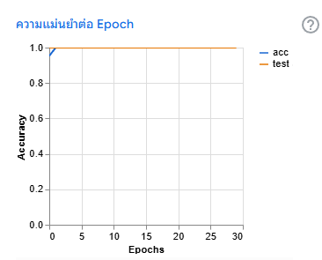

รูปที่ 1.6 กราฟแสดงความแม่นยำต่อ Epoch

ผลการวิเคราะห์
• เส้นสีส้ม (Training Accuracy)
แสดงถึงความแม่นยำของชุดข้อมูลที่ใช้สอน ซึ่งมีค่าพุ่งสูงขึ้นถึงระดับ 1.00 (หรือ 100%) ตั้งแต่รอบแรกๆ ของการฝึกสอน (Epoch 0-5)
• เส้นสีน้ำเงิน (Validation Accuracy)
แสดงถึงความแม่นยำของชุดข้อมูลที่ใช้ทดสอบ ซึ่งมีค่าสูงตามเส้น Training และคงที่อยู่ที่ระดับ 1.00 ตลอดการทดสอบ
• สรุปผล
กราฟที่มีลักษณะพุ่งสูงและราบเรียบที่จุดสูงสุด แสดงให้เห็นว่าโมเดลมีความเสถียรสูงมาก สามารถเรียนรู้และจดจำใบหน้าทั้งสองรูปแบบได้อย่างสมบูรณ์โดยไม่มีความผันผวน

1.3.2 การวิเคราะห์ค่าความสูญเสีย (Loss Analysis)
กราฟแสดงค่าความสูญเสีย (Loss per Epoch) เป็นตัวชี้วัดความผิดพลาดของโมเดล โดยมีเป้าหมายคือให้ค่าลดลงเข้าใกล้ศูนย์มากที่สุด

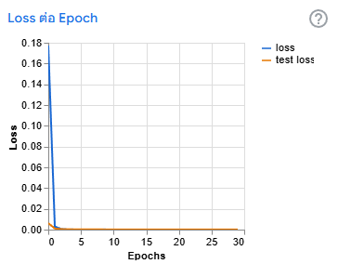

รูปที่ 1.7 กราฟแสดงค่าความสูญเสีย Epoch

ผลการวิเคราะห์
• จากกราฟจะเห็นได้ว่าเส้นกราฟมีการลดระดับลงอย่างรวดเร็ว ตั้งแต่รอบการเรียนรู้แรก
(Epoch 0) และลดลงจนเข้าใกล้ค่า 0.00 อย่างต่อเนื่อง
• การที่ค่า Loss ต่ำจนเกือบเป็นศูนย์และเส้นกราฟราบเรียบ แสดงว่าโมเดลมีความมั่นใจในการทำนายผลสูงมาก และแทบไม่มีโอกาสเกิดความผิดพลาดในการจำแนกคลาส Class 1 และ Class 2

1.3.3 การวิเคราะห์ความถูกต้องรายคลาส (Confusion Matrix Analysis)
เพื่อให้มั่นใจว่าโมเดลไม่ได้มีความแม่นยำเพียงแค่คลาสใดคลาสหนึ่ง ผู้จัดทำได้พิจารณาตารางความสับสน (Confusion Matrix) และค่าความแม่นยำต่อคลาส (Accuracy per Class) ดังนี้
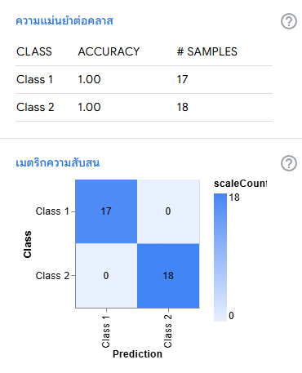

รูปที่ 1.8 ตารางเมตริกความสับสน (Confusion Matrix) และสรุปความแม่นยำต่อคลาส

ผลการวิเคราะห์
จากข้อมูลในรูปที่ 1.8 สามารถสรุปประสิทธิภาพการจำแนกข้อมูลได้ดังนี้

1. Class 1 (Nomask - ไม่สวมหน้ากาก)
• จำนวนข้อมูลตัวอย่าง (Samples): 17 ภาพ
• ทำนายถูกต้อง: 17 ภาพ
• ทำนายผิดพลาด: 0 ภาพ
• ค่าความแม่นยำ: 1.00 (100%)
2. Class 2 (Mask - สวมหน้ากาก):
• จำนวนข้อมูลตัวอย่าง (Samples): 17 ภาพ
• ทำนายถูกต้อง: 17 ภาพ
• ทำนายผิดพลาด: 0 ภาพ
• ค่าความแม่นยำ: 1.00 (100%)

สรุปภาพรวม
จากจำนวนข้อมูลทดสอบทั้งหมด 35 ตัวอย่าง โมเดลสามารถจำแนกสถานะการสวมใส่หน้ากากอนามัยได้อย่างถูกต้องทั้งหมด (Total Accuracy 100%) โดยไม่มีความผิดพลาด (Error Rate 0%) ซึ่งถือว่าเป็นโมเดลที่มีประสิทธิภาพสมบูรณ์พร้อมสำหรับการนำไปใช้งานจริง



รูปที่ 1.9 ภาพผลการทดสอบการตรวจจับการสวมใส่หน้ากากอนามัย

1.4 การส่งออกโมเดลเพื่อนำไปใช้งาน (Model Export)
เพื่อให้สามารถนำโมเดลที่ผ่านการฝึกสอนแล้วไปพัฒนาต่อในรูปแบบ Web Application บนอุปกรณ์มือถือได้ ผู้จัดทำได้ดำเนินการส่งออกโมเดล (Export Model) ตามขั้นตอนดังนี้
1. คลิกที่ปุ่ม Export Model
2. เลือกแท็บ TensorFlow.js ซึ่งเป็นไลบรารีสำหรับรัน Machine Learning บนเว็บเบราว์เซอร์
3. เลือกรูปแบบการส่งออกเป็น "Upload (shareable link)" เพื่อรับลิงก์ URL สำหรับเรียกใช้งานโมเดลผ่านอินเทอร์เน็ต หรือเลือก "Download" เพื่อรับไฟล์ model.json และ weights.bin สำหรับใช้งานแบบออฟไลน์
4. เมื่อกระบวนการเสร็จสิ้น จะได้รับ URL หรือไฟล์ที่พร้อมสำหรับการเขียนโปรแกรมในขั้นตอนถัดไป

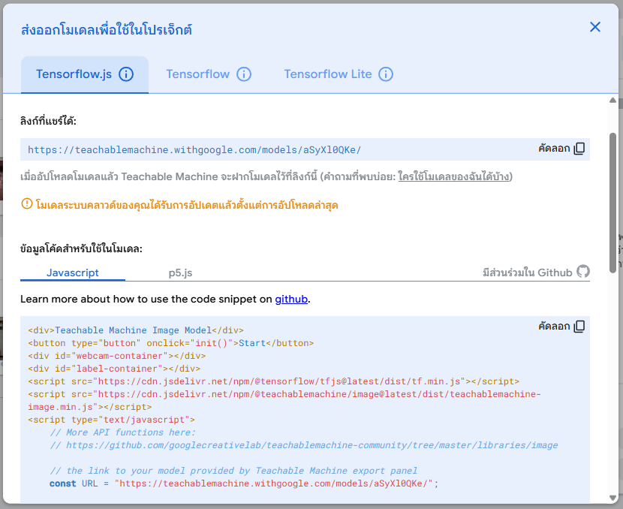
รูปที่ 1.10 หน้าต่างการส่งออกโมเดลในรูปแบบ TensorFlow.js

บรรณานุกรม
Carney, M., Webster, B., Alvarado, I., Phillips, K., Howell, N., Griffith, J., ... & Chen, A. (2020). Teachable Machine: Approachable Web-Based Tool for Exploring Machine Learning Classification. Extended Abstracts of the 2020 CHI Conference on Human Factors in Computing Systems, 1-8. [เกี่ยวกับ Teachable Machine และ Transfer Learning]
Google. (n.d.). Teachable Machine. Retrieved January 30, 2026, from https://teachablemachine.withgoogle.com/ [เว็บหลัก]
Howard, A. G., Zhu, M., Chen, B., Kalenichenko, D., Wang, W., Weyand, T., ... & Adam, H. (2017). MobileNets: Efficient Convolutional Neural Networks for Mobile Vision Applications. arXiv preprint arXiv:1704.04861. [เปเปอร์ต้นฉบับของ MobileNet ที่อยู่เบื้องหลัง]
Smilkov, D., Thorat, N., Assogba, Y., Nicholson, C., Kreeger, N., Yu, P., ... & Wattenberg, M. (2019). TensorFlow.js: Machine Learning for the Web and Beyond. Proceedings of Machine Learning and Systems (MLSys). [เปเปอร์ของ TensorFlow.js]

